МИНИСТЕРСТВО НАУКИ И ВЫСШЕГО ОБРАЗОВАНИЯ
РОССИЙСКОЙ ФЕДЕРАЦИИ

ФЕДЕРАЛЬНОЕ ГОСУДАРСТВЕННОЕ БЮДЖЕТНОЕ ОБРАЗОВАТЕЛЬНОЕ УЧРЕЖДЕНИЕ ВЫСШЕГО ОБРАЗОВАНИЯ

«БЕЛГОРОДСКИЙ ГОСУДАРСТВЕННЫЙ
ТЕХНОЛОГИЧЕСКИЙ УНИВЕРСИТЕТ им. В. Г. ШУХОВА»
(БГТУ им. В.Г. Шухова)

Кафедра программного обеспечения вычислительной техники и автоматизированных систем

Лабораторная работа №2a
по дисциплине: Основы программирования
тема: «Алгоритмы разветвляющейся структуры»

Выполнил: ст. группы ПВ-211
Чувилко Илья Романович

Проверили:
Притчин Иван Сергеевич
Черников Сергей Викторович

Белгород 2021 г.

Выполнение работы:
1. Минуты до Нового года (1283A)
Код программы:
#include <stdio.h>
int main() {
int len;
scanf("%d", &len);
int h, m;
for (int i = 0; i < len; i++) {
scanf("%d %d", &h, &m);
// Вычисляем количество оставшихся минут до НГ
h = 24 - h;
m = h * 60 - m;
printf("%d\n", m);
}
return 0;
}

Вердикт тестирующей системы:

2. Опять двадцать пять! (630A)
Код программы:
#include <stdio.h>
int main() {
printf("25");
return 0;
}

Вердикт тестирующей системы:

3. Игра (513A)
Код программы:
#include <stdio.h>
int main() {
int n1; // Количество шаров у перовго игрока
int n2; // Количество шаров у второго игрока
int k1; // Максимальное количество камней, которые можно выкинуть первому игроку
int k2; // Максимальное количество камней, которые можно выкинуть второму игроку
scanf("%d %d %d %d", &n1, &n2, &k1, &k2);
// Игроку не выгодно выкладывать из своей кучи более чем 1 камень, так как если он выложит 2 и более камней, то
// он приблизит противника к победе
if (n1 <= n2) {
printf("Second");
} else {
printf("First");
}
return 0;
}

Вердикт тестирующей системы:

4. Слоник (617A)
Код программы:
#include <stdio.h>
int main() {
int x;
scanf("%d", &x);
// Слону всегда выгоднее идти на 5 шагов
int step = x / 5;
// Если количество шагов кратно 5, то просто завершаем процесс. Если нет, добавляем 1 к количеству.
if (step * 5 == x) {
printf("%d", step);
} else {
printf("%d", ++step);
}
return 0;
}

\

Вердикт тестирующей системы:

5. Задача про арбуз (4A)
Код программы:
#include <stdio.h>
int main() {
int w; // Вес арбуза
scanf("%d", &w);
if (w % 2 == w && w > 3) {
printf("YES");
} else {
printf("NO");
}
return 0;
}

Вердикт тестирующей системы:

6. * Хипстер Вася (581A)
Блок-схема алгоритма:
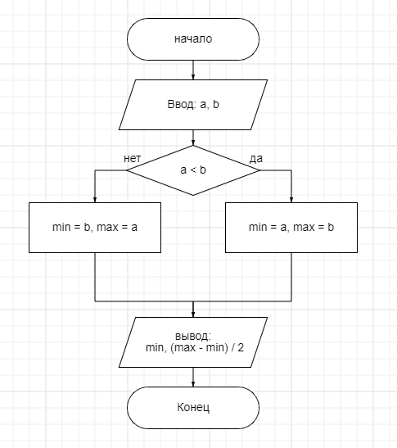

Код программы:
#include <stdio.h>
int main() {
int a, b;
scanf("%d %d", &a, &b);
int min, max;
if (a < b) {
min = a;
max = b;
} else {
min = b;
max = a;
}
printf("%d %d", min, (max - min) / 2);
return 0;
}

Вердикт тестирующей системы:

7. Солдат и бананы (546A)
Код программы:
#include <stdio.h>
int main() {
int k; // за первый банан k$
int n; // долларов в кошельке у солдата
int w; // Количество бананов
scanf("%d %d %d", &k, &n, &w);
// сумма членов ариф. прогрессии
int i;
i = (1 + w) * w / 2;
int sum;
sum = i * k;
if (sum >= n) {
printf("%d", sum - n);
} else {
printf("0");
}
return 0;
}

Вердикт тестирующей системы:

8. Подсчёт функции (486A)
Код программы:
#include <stdio.h>
int main() {
long long int n;
scanf("%lld", &n);
if ((n % 2 == 0)) { // Проверка на четность
printf("%lld", -(n + 1) / 2);
} else {
printf("%lld", n / 2);
}
return 0;
}

Вердикт тестирующей системы:

9. Освещение парка (1358A)
Код программы:
#include <stdio.h>
int main() {
int t;
scanf("%d", &t);
int m, n, s;
for (int i = 0; i < t; ++i) {
scanf("%d %d", &m, &n);
s = m * n;
if (s % 2 == 0) {
printf("%d\n", s / 2);
} else {
printf("%d\n", s / 2 + 1);
}
}
return 0;
}

Вердикт тестирующей системы:

10. *Ручки и карандаши (1244A)
Блок-схема алгоритма:

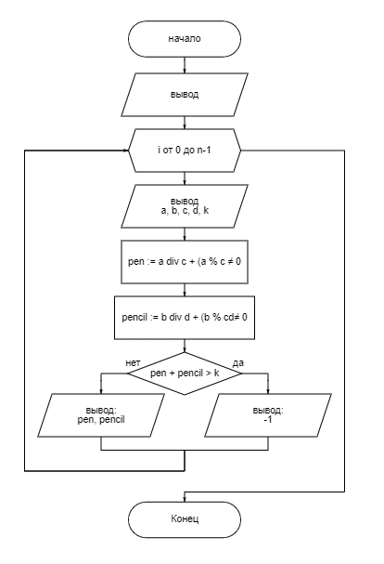

Код программы:
#include <stdio.h>
int main() {
int t; // Количество входных данных
scanf("%d", &t);
int a; // Количество лекций
int b; // Количество практических
int c; // на с лекций хватит одной ручки
int d; // на d практических хватит одного карандаша
int k; // Вместимость пенала
for (int i = 0; i < t; ++i) {
scanf("%d %d %d %d %d", &a, &b, &c, &d, &k);
// Количество ручек, необходимых для лекций
int pen = a / c + (a % c != 0);
// Количество карандашей, необходимых для практических
int pencil = b / d + (b % d != 0);
// Вывод
if (pen + pencil > k) {
printf("-1\n");
} else {
printf("%d %d\n", pen, pencil);
}
}
return 0;
}

Вердикт тестирующей системы:

11. *Покупка воды (1118A)
Блок-схема алгоритма:
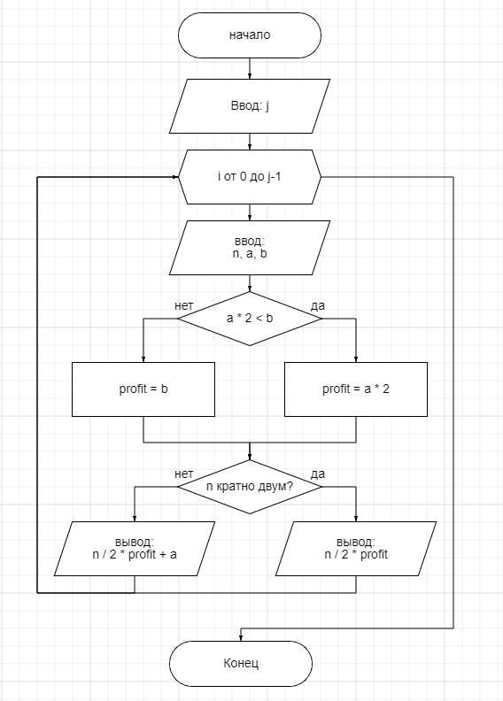

ы

Код программы:
#include <stdio.h>
int main() {
int j;
scanf("%d", &j);
long long int n; // Количество литров
int a, b; // Стоимость 1-литровой, 2-литровой
for (int i = 0; i < j; ++i) {
scanf("%lld %d %d", &n, &a, &b);
// Идея программы:
// Ищем наиболее выгодные цены в перерасчете цена/2 литра
if (a * 2 < b) {
b = a * 2;
}
if (n % 2 == 0) {
printf("%lld\n", n / 2 * b);
} else {
printf("%lld\n", n / 2 * b + a);
}
}
return 0;
}

Вердикт проверяющей программы:

12. Блэкджек (104A)
Код программы:
#include <stdio.h>
// "Codeforces, с блэкджеком и другими развлекательными мероприятиями"
int main() {
int n;
scanf("%d", &n);
if ((11 <= n && n <= 19) || n == 21) {
printf("4");
} else if (n == 20) {
printf("15");
} else {
printf("0");
}
return 0;
}

Вердикт проверяющей программы:

13. *Сделай треугольник! (1064A)
Блок-схема алгоритма:

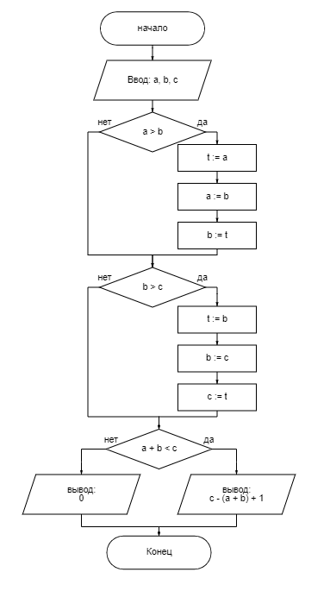

Код программы:
#include <stdio.h>
int main() {
int a, b, c;
scanf("%d %d %d", &a, &b, &c);
// сортирую все элементы в порядке возрастания
if (a > b) {
int t = a;
a = b;
b = t;
}
if (b > c) {
int t = b;
b = c;
c = t;
}
if (a + b > c) {
printf("0");
} else {
printf("%d", c - (a + b) + 1);
}
return 0;
}

Вердикт:

14. Уравнение (1269A)
Код программы:
#include <stdio.h>
int main() {
int n;
scanf("%d", &n);
printf("%d %d", n * 9, n * 8);
return 0;
}

Вердикт:

15. Компот (746A)
Код программы:
#include <stdio.h>
int main() {
int lemons, apple, pear;
scanf("%d %d %d", &lemons, &apple, &pear);
apple /= 2;
pear /= 4;
int min = lemons;
if (apple < min)
min = apple;
if (pear < min)
min = pear;
printf("%d", min * 7);
return 0;
}

Вердикт:

16. Кнопочные гонки (835A)
Код программы:
#include <stdio.h>
int main() {
int s, v1, v2, t1, t2;
scanf("%d %d %d %d %d", &s, &v1, &v2, &t1, &t2);
int first = 2 * t1 + s * v1;
int second = 2 * t2 + s * v2;
if (first < second) {
printf("First");
} else if (first > second) {
printf("Second");
} else {
printf("Friendship");
}
return 0;
}

Вердикт:

